AV Real Estate

“AR + VR + Real Estate”



|  |  |  |
| --- | --- | --- |
| DATE | 2017. 4. 17. | |
| TEAM NAME | PM | |
| TEAM MEMBER | STUDENT ID | NAME |
| 201122817 | 진원준 |
| 201323151 | 최윤성 |
| 201323153 | 이승원 |
| 201323159 | 신태영 |

목차

[1.개요 4](#_Toc480290175)

[1.1 동향 4](#_Toc480290176)

[1.2 문제 정의 5](#_Toc480290177)

[1.3 타겟 5](#_Toc480290178)

[1.4 가치 5](#_Toc480290179)

[1.5 핵심 기술 요소 5](#_Toc480290180)

[2. 기존 사례 분석 6](#_Toc480290181)

[2.1 유사 제품 7](#_Toc480290182)

[2.2 관련 기술 동향 9](#_Toc480290183)

[2.3 인사이트 및 차별성 10](#_Toc480290184)

[3. 개발 내용 10](#_Toc480290185)

[3.2 주요 Features 11](#_Toc480290186)

[3.3 Use case Diagram 12](#_Toc480290187)

[3.4 Use cases 13](#_Toc480290188)

[4. 설계 18](#_Toc480290189)

[4.1 전체시스템 구조 18](#_Toc480290190)

[4.2 SW Arichitecture 19](#_Toc480290191)

[4.3 List of Components 21](#_Toc480290192)

[5. 개발 관리 22](#_Toc480290193)

[5.1 개발 환경 및 Framework 활용 및 운영 방안 22](#_Toc480290194)

[5.2 리스크 분석 및 회피 방안 23](#_Toc480290195)

[5.3 개발 일정 24](#_Toc480290196)

[5.4 비용 분석 25](#_Toc480290197)

[5.5 소스 코드 관리 및 협업툴 운영 방안 26](#_Toc480290198)

[5.6 Code Convention 27](#_Toc480290199)

[6. 업무 분장 계획 29](#_Toc480290200)

[6.1 Feature, 컴포넌트 29](#_Toc480290201)

[6.2 과제관리, 발표, 배포 등 추가적인 관리 29](#_Toc480290202)

[7. Deploy 계획(Demo) 30](#_Toc480290203)

[7.1 Demo 시나리오 30](#_Toc480290204)

[7.2 KPI 31](#_Toc480290205)

[7.3 Future Plan 32](#_Toc480290206)

[9. 참고 자료 34](#_Toc480290207)

그림 목차

Figure 1. VR/AR관련 시장 규모 전망 5

Figure 2. 직방 앱다운로드 추이 8

Figure 3. 다방 지역별 보유 매물 수 9

Figure 4. Detph-Sensing-Camera를 이용한 객체인식 10

Figure 5. Gps와 Gyro를 이용한 객체 생성 10

Figure 6. Use Case Diagram 13

Figure 7. 전체 시스템 구조 19

Figure 8. 부동산 정보가 있는 경우 19

Figure 9. 부동산 정보가 없는 경우 20

Figure 10. Logical View 21

Figure 11. Deployment View 22

Figure 12. Server, Client 환경 23

Figure 13. UX 35

Table 목차

Table 1. 관련 기술 동향 9

Table 2. 주요 Features 12

Table 3. Use case 1 14

Table 4. Use case 2 15

Table 5. Use case 3 16

Table 6. Use case 4 17

Table 7. List of components 22

Table 8. 개발환경및언어 23

Table 9. Framework 활용및운영방안 23

Table 10. 리스크분석및회피방안 25

Table 11. 개발일정 26

Table 12. 비용분석 26

Table 13. 소스코드관리 27

Table 14. 협업툴 28

Table 15. Code Convention 30

Table 16. Feature & Components 31

Table 17. 과제관리, 발표, 배포등추가적인관리 31

Table 18. 기능완성도 33

Table 19. 성능목표 KPI 33

Table 20. Future Plan 34

# 1.개요

## 1.1 동향

**[VR과 AR]**

Virtual Reality인 VR은 컴퓨터 등을 사용한 인공적인 기술로 만들어낸 실제와 유사하지만 실제가 아닌 어떤 특정한 환경이나 상황 혹은 그 기술 자체를 의미한다. 만들어진 가상의 환경이나 상황 등은 사용자의 오감을 자극하며 실제와 유사한 공간적, 시간적 체험을 하게 함으로써 현실과 상상의 경계를 자유롭게 드나들게 한다[1].

Augmented Reality인 AR은 실제 환경에 가상 사물이나 정보를 합성하여 원래의 환경에 존재하는 사물처럼 보이도록 하는 컴퓨터 그래픽 기법이다. 완전한 가상세계를 전제로 하는 가상현실과는 달리 현실세계의 환경위에 가상의 대상을 결합시켜 현실의 효과를 더욱 증가시키는 것이다[2].

포켓몬고의 인기로 AR이 많은 주목을 받았다. VR은 ‘삼성 Gear VR’과 꾸준한 홍보로 인해 최근 몇년 동안 지속적으로 관심을 받아왔다. 미래에 여러산업에 사용될 기술로 주목 받고 있기도 하다. KT경영 연구소의 보고서에 따르면 초기시장은 VR이 성장을 주도하지만, 2017년 이후부터는 AR이 전체 시장의 성장을 주도할 것으로 내다봤다[3]. 통신 3사의 적극적인 참여도 국내 가상현실 시장이 빠르게 성장하게 하는 밑거름이다. 국내 가상현실 시장 규모 역시 빠르게 성장하고 있다. 2020년에는 2015년의 6배쯤 커질 전망으로 보인다.

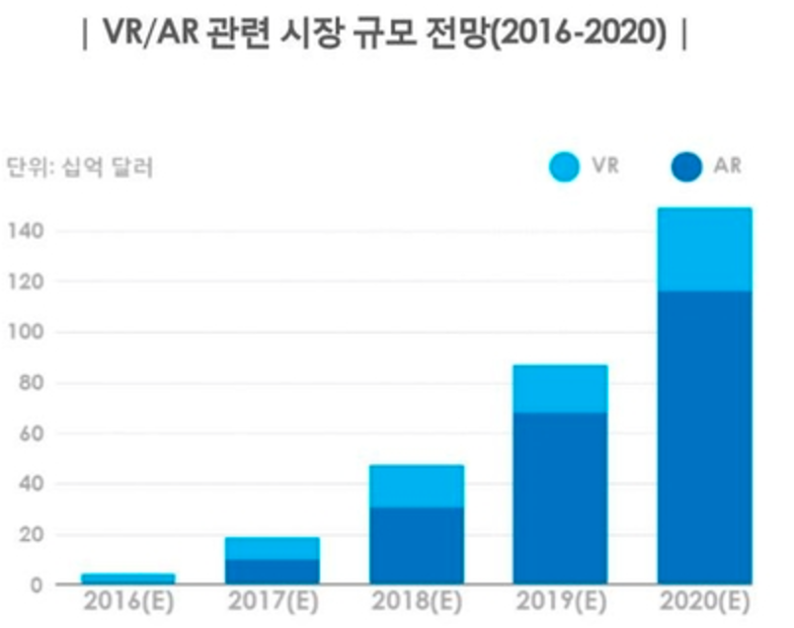

Figure 1. VR/AR관련시장규모전망

**[부동산 + IT]**

현재 우리나라 부동산 관련 IT산업은 ‘직방, 다방’과 같이 집주인과 세입자 또는 부동산과 세입자를 중개 해주는 어플들이 있고, 부동산 정보를 제공해주는 웹사이트만 있을 뿐 신기술을 적용하지 못하고 있다. 하지만 외국의 경우 이러한 앱들 뿐만 아니라 신기술을 부동산과 접목한 다양한 아이템들이 각광 받고 있고 많은 투자를 받고 있다.

그래서 우리는 AR과 VR을 부동산에 접목해 보려고 한다.

## 1.2 문제정의

현재 우리나라의 ‘부동산 + IT’ 서비스는 앱과 웹사이트가 주를 이루고 있다. 부동산 앱의 경우 매물의 위치, 가격, 2D 이미지를 보여준다. 방을 구하는 사람들은 이러한 앱을 통해 사전조사를 하고 부동산에 가는 경우가 많다. 하지만 이러한 경우 허위매물이 많이 올라와 있기때문에 헛걸음 하는 경우가 많다. 또한, 허위 매물로 인해 어플에 올라오는 방의 구조를 쉽게 파악하기 어렵다. 보통 이러한 앱을 사용하는 이용자는 학교 근처에서 자취방을 구하는 학생들이나 회사 근처에서 자취방을 구하는 사회 초년생들이 많이 이용한다. 이용자가 원하는 매물의 위치는 고정되어 있고 가격은 비슷비슷 할 것이다. 따라서 이들에게 중요한 정보는 ‘실제 방이 어떻게 구성되어 있는 가’에대한 정보이다. 실제로 방을 보기위해서는 부동산을 통해 가야하거나 세입자와 연락을 통해 방문을 해야한다. 사람을 대하기 어려워하는 사람들은 이러한 상황에 정확한 정보를 파악하기 힘들 수 있을 것이고 세입자와 시간 맞추는 것도 어려울 것이다. .

길을 가던중 마음에 드는 집을 발견하고 내부를 궁금해 할 수 있다. 이런 경우 가격과 내부정보를 알기 위해서는 근처 부동산을 방문해야 한다. 구매 의사도 없이 부동산을 방문 하는 것은 불편할 뿐만 아니라 부동산에서도 잘 보여 주지 않을 것이다.

본 프로젝트는 위와 같은 불편함을 해결하고자 AR과 VR을 이용해 사용자가 부동산을 안 거치지 않고 가격정보와 실내정보를 얻을 수 있다.

## 1.3 타겟

주요 고객층으로 20 - 30대 대학생과 미혼의 사회생활 하는 사람들을 주요 타겟으로 보고있다. 부모님들이 자식들의 자취를 위해 시간을 내서 멀리 오는 것은 불가능한 경우가 많다. 따라서 많은 대학생들이 자취방을 알아보고 부동산을 통해 계약을 한 후,부모님과 상의하여 보증금과 월세를 내는 방식으로 한다. 악덕 부동산 중개 업자를 만나면 꼼꼼히 보지못하고 계약을 해버리는 경우가 있다. 계약기간동안 학생은 불편한 생활을 해야한다. 하지만 본 프로젝트를 통해 만들어질 앱을 사용한다면 부동산에 가기전에 사전 조사를 통해합리적 의사결정에 도움이 될 것이다. 30대 회사원들또한 바쁜시간을 할애해 부동산에 가는 경우가 많다. 본 프로젝트의 결과물인 ‘AV Real Estate’ 앱을 통해 소중한 시간을 낭비 하지 않고 원하는 집에 가장 부합하는 자취 방을 구할 수 있을 것이다.

## 1.4 가치

PM이 만드는 서비스는 ‘다방, 직방'과 같은 부동산 정보를 제공하는 앱이다. 즐겨 찾기 기능을 비롯해서 근처 부동산에 관한 정보를 제공하고 매매가 or 월세정보를 알 수 있고 집안 내부의 이미지를 볼 수 있다. 하지만 AV Real Estate는 신 기술인 AR과 VR을 이용해서 실제 외관을 확인하고 직접 들어가 보지 않고 내부를 더 입체적으로 볼 수 있다.

## 

## 1.5 핵심기술요소

**[UNITY]**

3D 비디오 게임이나 건축 시각화, 실시간 3D 애니메이션 같은 기타 인터랙티브 콘텐츠를 제작하기 위한 통합 저작 도구이다[4]. 유니티 엔진은 C#, 자바스크립트와 같은 스크립트 언어로 작성 할 수 있다. VR과 AR을 구현하기 위해서는 vuforia에서 제공하는 sdk를 다운 받아서 UNITY에 적용해서 사용하여 가상현실을 구현 할 수 있다. 유니티는 안드로이드 플랫폼으로 빌드 할 수 있고 안드로이드를 plugin형식으로 만들어서 UNITY에 붙일 수 있다. 또한, 반대로 UNITY를 apk로 빌드하여 안드로이드에서 import하여 사용할 수 있기 때문에 다양한 응용이 가능하다.

**[AWS]**

Amazon Web Services는 안전한 클라우드 서비스 플랫폼이다. 데이터베이스 스토리지 콘텐츠 전송 및 기타 기능을 제공한다[5]. AWS는 Unity에서 제작한 Prefabs를 수용할 수 있다. AWS는 사용자로부터 3D이미지에 관한 요청을 받으면 DB에 이미지에 관한 Path를 요청한다. 요청받은 Path에서 해당 prefabs를 찾아서 사용자에게 전달 한다.

**[Java Spring]**

자바 플랫폼을 위한 오픈소스 애플리케이션 프레임 워크로 자바 엔터프라이즈 개발을 편하게 해주는 프레임 워크이다. Spring은 종속 객체를 생성해주고, 조립해주는 도구이며, 자바 SE로 된 자바 객체(POJO)를 자바EE에 의존적이지 않게 연결해주는 역할을 한다.

**[My Sql]**

표준 데이터베이스 질의 언어인 구조화 질의 언어(SQL:Structured Query Language)를 사용하는 공개 소스의 관계형 데이터베이스 관리 시스템이다. 빠르고 유연하여 사용하기 쉬운 특징이있다. 다양한 스크립트언어 등을 위한 응용 프로그램 인터페이스를 제공한다[6]. Sql은 3D이미지의 경로를 갖고 있어서 서버가 요청하면 해당 이미지의 경로를 서버에게 반환 해준다.

# 2. 기존사례분석

기존 사례 분석에서는 부동산 어플리케이션의 선두주자이고 20대와 30대의 큰 관심을 받고 있는 직방과 다방, 또한 30대 이상에게 큰 관심을 받고 있는 네이버 부동산과, 마지막으로 국민 편익 앱으로는 공공기관 최고 수준으로 올라선 한국감정원 부동산 정보 어플리케이션에 대해 간략하게 설명하겠다. 설명한 후, 이들의 강점과 약점이 있다면 무엇이 있을지를 알아 볼 것이다.

또한 AV Real Estate 가 벤치마킹을 해야 할 점이나 이들보다 강점을 가질 수 있는 점이 어떤 것이 있을지를 분석 해 볼 것이다.

## 2.1 유사제품

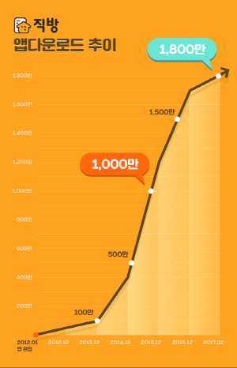 [직방]

Figure 2. 직방앱다운로드추이

직방은 부동산 앱 시장 선두두자로서 현재 플레이스토어 전체 랭킹 92위로 부동산 앱 점유율 1위를 랭크하고 있는 어플이다. 누적 다운로드 1800만건을 돌파했다고 2017년 2월 15일에 밝혔다. 아울러 직방은 시장점유율 60%를 기록중이라고 밝혔다.[7] 직방이 서비스를 시작한 이후 지금까지 총 720만개의 매물이 직방 앱에 등록됐고, 직방을 이용하는 공인중개사무소는 전국 1만2000여 곳에 달한다. 주 사용층은 20-30대 이다.

직방은 업계의 고질적 문제인 허위매물을 퇴치하고자 '허위매물 아웃 프로젝트' 등 강력한 정책을 시행하고 있다. 직방은 허위매물 근절을 위해 삼진아웃제, 안심피드백, 헛걸음보상제, 안심중개사 등 다양한 정책을 마련해 운영하고 있다.[8]

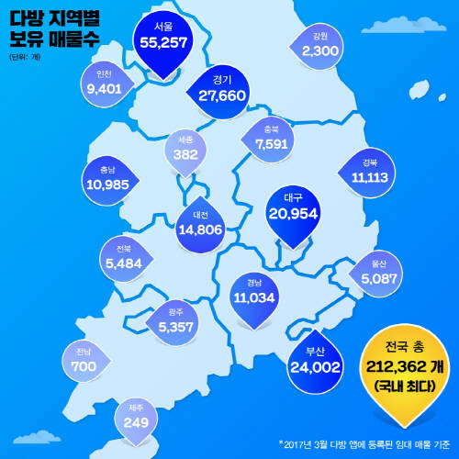 [다방]

Figure 3. 다방지역별보유매물수

다방은 현재 플레이스토어 전체 랭킹 330위로 부동산 어플중 2위인 어플이다. 2017년 2월 누적 앱 다운로드 1100만 건, 월간 사용자 수 300만 명을 넘어섰다. 브랜드스탁이 조사·평가한 BSTI 지수에서는 부동산 중개 앱 부문 브랜드 가치 1위를 차지했다. 부동산 애플리케이션 중 최다 매물을 확보한 곳은 '다방'으로 집계됐다. 주 사용층은 20-30대 이다.[9]

다방은 올해 3월 전체 보유 매물 수 21만2362건을 기록했다고 지난달 31일 밝혔다. "경쟁사 매물 수 대비 약 40% 이상의 큰 격차를 벌리며 매물 수 1위 자리를 확고히 했다"고 설명했다.

그리고 다방은 '허위 매물 ZERO'라는 이름으로 허위 매물 보상제를 운영 중이다. 앱 보상 신청 메뉴에서 허위 매물 등록번호를 입력하거나 매물 광고 글에 '신고하기' 버튼을 누르면 된다. 허위 매물로 인한 피해가 입증되면 모바일 기프티콘을 준다.[10]

또한 반려동물을 키우는 사람들에게 아주 좋은 기능이 있다. 바로 다방 부동산 앱 맞춤검색 이란 기능에 반려동물 가능한 방만 모아서 볼 수 있다. 이 뿐 아니라 다방의 맞춤검색 필터 설정은 그 어떤 어플리케이션 보다 뛰어나다. 전,월세 설정이나 보증금, 층수, 평수, 원룸, 투룸 등의 다양한 설정이 가능한 장점이 있다[11].

[네이버 부동산]

네이버 부동산은 현재 플레이스토어 전체 랭킹 363위로 부동산 어플중 3위인 어플이다. 그리고 주 사용층은 30-40 대 이다 [12].

네이버 부동산이 가장 핵심으로 생각하고 있는 기능은 현장 확인매물 서비스 이다. 네이버 부동산을 서비스하는 NHN비즈니스플랫폼은 현장에 방문해 사진을 촬영하는 ‘현장 확인매물’ 서비스를 한다고 1월22일 밝혔다. 현장 확인 매물은 네이버 부동산에 등록된 매물 중 공인중개사가 의뢰하고 거주자의 동의를 받은 곳에 한해 네이버가 방문해 거래 가능 여부를 눈으로 확인하고 사진 촬영해 등록하는 서비스다. ‘싱크대 새로 설치’, ‘벽지 상태 좋음’과 같은 말 대신 사진으로 확인케 하는 셈이다. .[13]

또한 네이버 부동산이 다른 부동산 어플리케이션보다 좋은 장점은 절기별(하지, 동지, 현재) 태양의 이동 궤적을 통해 일조 정보확인이 가능하다. 이러한 태양의 이동 궤적 정보 제공 서비스는 집을 선정할때 중요한 정보 중 하나이다.

## 2.2 관련기술동향

|  |  |
| --- | --- |
| 스크린샷%202017-04-17%20오전%2012.01.36.png | 스크린샷%202017-04-18%20오후%203.14.33.png |
| Figure 4. Detph-Sensing-Camera를이용한객체인식 | Figure 5. Gps와Gyro를이용한객체생성 |

Table 1.관련기술동향

[ 관련 연구 ]

본 프로젝트의 핵심 기술로는 markerless 3D object recognition과 360도 카메라로 찍은 사진을 사용자 시점을 통해 이동하는 방식이다. markerless 3D object recognition의 기술로 catchoom사에서 개발한 방식은 depth - sensing - camera를 이용한 방식이다[14]. dept-sensing은 단순 이미지 촬영이 아니라 3차원공간을 촬영하는 기술로써 깊이, 심도, 명암등의 정보를 측정한다[15]. 카메라를 이용한 방식은 카메라를 구하는 비용을 감당할 수 없다 판단하여 본 프로젝트는 GPS, GYRO, COMPASS 센서를 이용하여 아파트 or 주택을 구분하여 정보를 사용자에게 제공하고자 한다. 이러한 기술에 비슷한 기술로는 해외 유명 관광지에 가면 GPS와 GYRO센서의 값을 받아와서 이미지를 보여주는 기술이 있다. Figure x. 과 Figure x. 의 기술을 응용하여 본 프로젝트의 AR기능을 구현 하고자 한다.

VR의 구현은 google에서 제공하는 google card board api를 이용하여 구현할 예정이다. card board는 개발자들을 위한 VR 플랫폼이다. 먼저 각 방을 360도 카메라로 찍은 사진들을 Unity로 이용하여 사용자의 초점이 특정 포인트에 맞춰 지면 해당 방으로 이동하는 알고리즘을 구현한뒤 google api를 이용하여 VR기기에서 도 볼 수 있게 적용 할 것이다.

[ 기술 적 가치/ 의미 & 구현 가능성/ 난이도 ]

해외에서는 부동산과 AR or VR을 적용하려는 사례가 종종보인다. 하지만 우리나라에서는 이러한 사례를 찾을 수 없다. 따라서 부동산, AR 그리고 VR을 동시에 접목시키는 본 프로젝트는 충분히 기술적 가치가 있다고 판단하였다.또한, 4차 산업 혁명의 다양한 기술에 포함되는 AR, VR을 도전하는 것은 큰 의미가 있다고 생각 된다.

AR구현시 markerless의 object 인식은 카메라를 사용한 명암, 채도 등을 이용하여 인식하는 방법이 주로 사용된다. PM이 구현하는 방식은 GPS와 Compass, Gyro Sensor를 사용하여 객체를 판단하여 정보를 가져온다. 사물을 인식하기 까지 많은 시행착오가 있을 것이지만 불가능 하지 않다고 생각한다. VR구현은 빠른 시간안에 360도 카메라사용법을 숙지하고, output이 어떤식으로 나오는지 분석하여 Unity로 3D Rendering을 한다. VR기기에서 사용할 수 있도록 구글에서 api를 제공하기 때문에 AR보다 구현하기 쉬울 것으로 예상한다. 따라서 종합 난이도는 중상 정도라고 생각한다.

## 2.3 인사이트및차별성

대체적으로 부동산 서비스들은 현재 부동산 서비스 업계의 고질적 문제인 허위매물을 퇴치하는데 주력하고 있다. ‘직방’ 의 관련 서비스는 허위매물 퇴치 프로젝트를 운영중이다. 또한 ‘다방’ 은 허위매물ZERO 라는 허위매물 서비스를 운영중이다. 그리고 ‘직방’ 과 ‘다방’ 은 이를 해결하기위해 360VR 서비스를 제공하고 있다. 이와 비슷하게 ‘네이버 부동산’ 은 ‘현장 확인매물 서비스’를 진행중이다.

이에 우리 PM의 AV Real Estate 는 AR 과 VR 을 통해 업계의 고질적 문제를 어느 정도 해결할 수 있을 것 이라고 예측한다. 특히 2D 도면 뿐만 아니라 VR 기술을 이용한 360VR 기술을 사용하여 실제 3D 도면을 사용자에게 보여 줄 것이다.

그리고 현재 업계에서는 UI(User Interface) 와 UX(User Experience) 나 검색 필터 설정 등에 많은 투자를 하고 있다. 그러나 AV Real Estate 는 검색 필터 설정은 지원하지 않을 계획이다. 검색 필터 설정 기능을 추가하면 프로그램의 취지에 벗어난다고 판단했기 때문이다. 대신 UI 와 UX 에 많은 노력을 기울이며 사용자-친화적인 프로그램을 기획할 것이다. 우선, 심플한 디자인은 사용자에게 쉽게 서비스를 이용할 수 있게 할것이다. 또한 사람에 따라 생소할 수 있는 AR 과 VR 기능의 경우, 도움말 기능을 상세하게 붙여 서비스를 이용하는데에 전혀 불편함이 없게 할 예정이다.

# 3. 개발 내용

3.1 목표

본 소프트웨어는 다음과 같은 개발 목표를 갖는다.

**[AR 기술을통하여부동산의정보를보기]**

 PM 은 AR 기술을 부동산 어플리케이션과 접목시켜서 길을 걷던 사용자가 현재 주변에 있는 부동산 정보를 보고 싶을 때, Real Estate 의 AR 기능은 이를 해결 할 것이다.

**[VR 기술을 통하여 부동산의 내부 정보를 자세히 보기]**

 PM 은 VR 기술을 통하여 부동산의 내부 정보를 보여 줄 것이다. 이는 360VR 이미지 사진 데이터를 이용하여 보고싶었던 부동산 내부의 자세한 구조를 볼 수 있을 것이다. 이는 현재 ‘직방’ 이나 ‘다방’ 에서 지원하는 360VR 이미지 사진을 출력하는 것 뿐 아니라, 사용자의 시선에 따라 방(또는 공간)을 이동할 수 있게 지원 할 예정이다.

 VR 기능은 사용자의 선택에 따라 총 2가지로 나눠질 예정이다. 첫 번째 모드는 VR기어를 착용하지 않고 단말기 자체에서 VR모드를 진행하는 것이다. 두 번째 모드는 VR기어를 착용하고 기어에서 VR모드를 진행하는 것이 있다. 두 번째 모드는 VR Google api 를 이용하여 해결 할 것이다.

**[즐겨찾기 등록 을 통한 사용자-친화적 기능 ]**

 앞서 AR 기능과 VR 기능만을 지원한다면, 반쪽짜리 소프트웨어에 가깝다. 그래서 본 소프트웨어는 즐겨찾기 기능을 지원 할 계획이다. 사용자는 본인이 AR 모드로 인식한 부동산의 정보를 즐겨찾기로 등록 한다면 추후에 어디서나 해당 부동산의 VR 모드를 실행할 수 있다.

**[AWS 를 통한 부동산 정보 등록]**

 사실 본 소프트웨어에서 가장 중요한 점은 부동산 정보(데이터)가 반드시 있어야 한다는 점이다. 이를 PM은 본 소프트웨어의 웹 서버를 구축하여 네트워크를 통해 HTML로 구성된 웹 페이지를 제공한다. 이 웹 페이지를 이용해 중개사는 부동산 정보를 등록 또는 갱신 할 것이다.

**[공공데이터포털 api 등을 통한 데이터 검열]**

 현 부동산 서비스 어플리케이션의 고질적인 문제는 허위 매물이다. 게다가 AR의 최대 단점 중 하나는 유용한 정보 대신 나쁜 의도를 가진 사람들이 심어놓은 쓰레기 정보만이 가득할 우려가 있다. 그래서 중개사의 정보가 적절하지 않거나 중개사가 등록 요청한 정보가 적절하지 않을 경우를 대비해서 api 등을 이용하여 적절히 검열할 것이다.

## 3.2 주요 Features

|  |  |
| --- | --- |
| Usecase1  AR로 부동산보기 | Features |
| * Markerless 방식으로 아파트 인식 * GPS, GYRO, COMPASS 를 사용하여 방향 인식 * 인식한 아파트에 대한 정보(도면, 가격, 부동산 정보) 출력 * 도면 터치 -> VR 모드로 진입 |
| Usecase2  VR로 부동산보기 | * 360VR 이미지를 이용하여 3D 모델링 * GYRO 센서와 단말기 카메라를 이용한 시야 인식 * VR 모드와 360도 모드가 있다 * 360도 모드는 VR Gear를 쓰지 않고 모바일의 기울기 와 방향전환을 이용해서 내부를 볼 수 있다 * VR모드는 VR Gear를 착용하고 빨간점으로 표현된 사용자의 시점을 플래그에 매치 시켜서 방을 자유자재로 이동 할 수 있다. |
| Usecase3  즐겨찾기 등록 | * 사용자 단말 내에 sqLite를 이용한 자체 DB생성 * 웹 서버 DB를 이용하지 않고 요청만 함으로서 지연 속도 감소효과 |
| Usecase4  부동산 정보 등록 | * 중개사 전용 웹 페이지 구축 * 중개사가 추가 하려는 내용을 관리자에게 승인요청 * 관리자가 중개사가 보낸 내용을 확인 후. DB 에 반영함. |

Table 2. 주요 Features

## 3.3 Use case Diagram

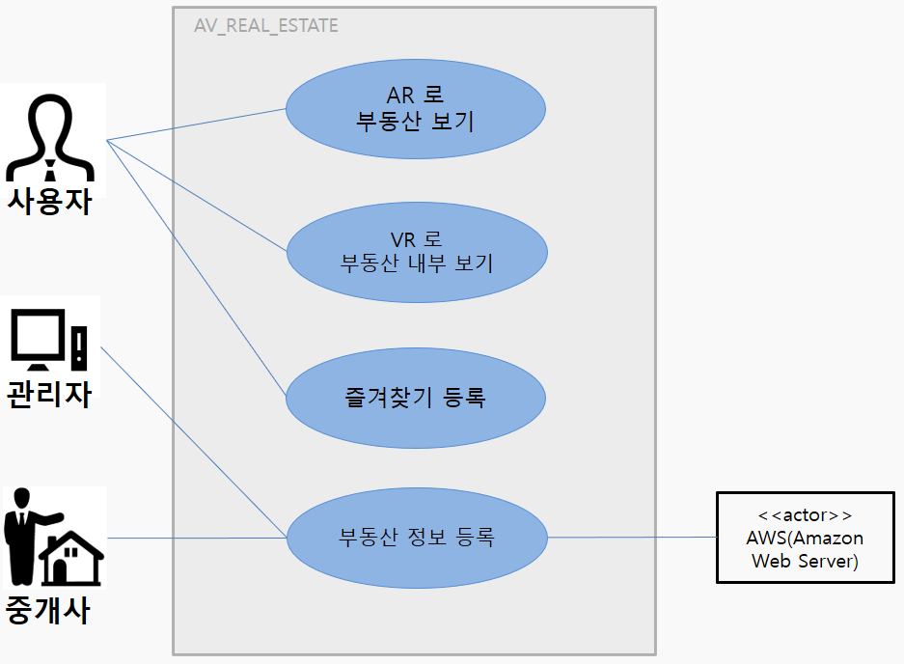

Figure 6. Use Case Diagram

## 3.4 Use cases

|  |  |
| --- | --- |
| Use-case 1 |  |
| Use case title | AR로 부동산 보기 |
| Primary actor | 사용자 |
| Stakeholder  and Interest | 사용자 : 사용자는 현재 주변에 있는 부동산 정보를 AR을 통해 보고 싶다.  중개사 : 중개사가 올린 부동산 정보를 AR화면 상에 노출시켜 사용자에게 홍보할 수 있다. |
| Precondition | 1. 사용자는 스마트폰 등의 이동식 단말기를 가지고 있어야 한다.  2. 사용자의 이동식 단말기의 통신환경 (3G/4G/Wi-Fi/etc.) 이 원활해야 한다.  3. 사용자의 이동식 단말기에는 AV Real Estate 가 설치되어 있어야 한다. |
| Main success  scenario | 1. 사용자는 AR 모드를 선택한다.  2. 시스템은 AR 모드를 실행한다.  3. 사용자는 AR 모드가 실행된 상태에서 원하는 부동산을 본다.  4. 시스템은 해당 부동산을 인식하고 정보를 띄운다.  5. 사용자는 해당 부동산의 정보인 2D 도면, 평수 정보, 전/월세 정보 그리고 부동산 정보를 본다. |
| Extension  (or Alternative Flows) | \*a. 사용자가 프로그램을 사용하다가 이동식 단말기의 통신 환경이 끊겼을 때,  1. 시스템은 재 연결을 시도한다.  1a. 시스템이 재 연결을 실패한다.  1. 연결 실패 메시지를 띄운다.  \*b. 사용자가 프로그램을 사용하다가 이동식 단말기의 GPS가 꺼졌을 때,  1. 시스템은 재 연결을 시도하거나 가장 최근 휴대전화의 위치를 불러온다.  1a. 시스템이 재 연결을 실패한다.  1. 연결 실패 메시지를 띄운다.  2. a) 사용자가 AR 모드를 사용하다가 내위치 검색을 클릭했을 때,  1. 시스템은 지도를 띄운 후 사용자의 위치와 즐겨찾기를 출력한다.  5. a) 사용자가 부동산 정보를 보다가 맘에 드는 정보가 있어 즐겨찾기 등록을 선택했을 때,  1. 시스템은 사용자의 위치와 부동산의 정보에 해당하는 부동산의 이름을 로컬 저장소에 해당 유저의 즐겨찾기 목록에 추가한다. |
| Success guarantee  (or Post conditions) | - 사용자는 AV Real Estate 의 AR 기능을 통하여 보고싶었던 부동산의 정보를 본다. |
| Special  requirements | - 시스템은 빠르게 피드백 된다.  - 사용자가 AR 기능으로 인식을 시도했을 때 빠르게 인식된다.  - 단말의 GPS 와 프로그램 사이의 정보가 정확하다. |

Table 3. Use case 1

|  |  |
| --- | --- |
| Use-case 2 |  |
| Use case title | VR로 부동산 내부 보기 |
| Primary actor | 사용자 |
| Stakeholder  and interest | 사용자 : 사용자는 현재 주변에 있는 부동산 내부 정보를 VR을 통해 보고 싶다.  중개사 : 중개사가 올린 부동산 정보를 AR화면 상에 노출시켜 사용자에게 홍보할 수 있다. |
| Precondition | 1. 사용자는 스마트폰 등의 이동식 단말기를 가지고 있어야 한다.  2. 사용자의 이동식 단말기의 통신환경 (3G/4G/Wi-Fi/etc.) 이 원활해야 한다.  3. 사용자의 이동식 단말기에는 AV Real Estate 가 설치되어 있어야 한다.  4. 사용자는 본인이 보고싶은 부동산 정보를 AR 모드로 인식 성공했다.  5. 시스템에는 해당 부동산 내부의 360VR 이미지 정보가 등록 되어 있다  6. 사용자의 시선은 화면 중간에 빨간점으로 표시되어 있다.  7. 각 방(공간)은 고유의 플래그가 있다.  8. 시스템에는 VR기기를 사용하지 않는 VR 단말 모드(Default Mode)와 VR기기를 사용하는 VR 기기 모드가 있다. |
| Main success  scenario | 1. 사용자는 VR 모드를 선택한다.  2. 시스템은 VR360 을 실행한다.  3. 사용자는 단말을 실제로 움직이면서 터치를 통해 부동산 VR 내 원하는 구역으로 이동한다.  4. 시스템은 사용자가 이동한 VR 정보를 사용자에게 보낸다.  5. 사용자는 VR 모드를 종료하고 싶은 경우, VR 상의 EXIT 화면으로 이동하여 종료한다. |
| Extension  (or Alternative Flows) | \*a. 사용자가 프로그램을 사용하다가 이동식 단말기의 통신 환경이 끊겼을 때,  1. 시스템은 재 연결을 시도한다.  1a. 시스템이 재 연결을 실패한다.  1. 연결 실패 메시지를 띄운다.  \*b. 사용자가 프로그램을 사용하다가 이동식 단말기의 GPS가 꺼졌을 때,  1. 시스템은 재 연결을 시도하거나 가장 최근 휴대전화의 위치를 불러온다.  1a. 시스템이 재 연결을 실패한다.  1. 연결 실패 메시지를 띄운다.  1. a) 유저가 VR 모드를 선택했을 때 시스템에 VR 이미지가 없는 경우,  1. 시스템은 ‘해당 이미지가 없습니다.‘ 라는 안내 메시지를 띄운 후 VR모드를 종료한다. |
| Success guarantee  (or Post conditions) | - 사용자는 AV Real Estate 의 VR 기능을 통하여 보고싶었던 부동산 내부의 자세한 구조를 본다. |
| Special  requirements | - 시스템은 빠르게 피드백 된다.  - VR모드는 반드시 해당 부동산의 360VR 이미지 정보가 시스템에 있는경우에 가능하다. |

Table 4. Use case 2

|  |  |
| --- | --- |
| Use-case 3 |  |
| Use case title | 즐겨찾기 등록 |
| Primary actor | 사용자 |
| Stakeholder  and interest | 사용자 : 사용자는 본인이 AR 모드로 인식한 부동산의 정보를 추후에 어디서나 확인하고 싶다.  관리자 : 편리한 서비스를 제공하여 보다 많은 사용자를 끌어 들일 수 있다. |
| Precondition | 1. 사용자는 스마트폰 등의 이동식 단말기를 가지고 있어야 한다.  2. 사용자의 이동식 단말기의 통신환경 (3G/4G/Wi-Fi/etc.) 이 원활해야 한다.  3. 사용자의 이동식 단말기에는 AV Real Estate 가 설치되어 있어야 한다.  4. 사용자는 본인이 보고싶은 부동산 정보를 AR 모드로 인식 시도했고 시스템은 이를 인식했고 부동산 정보를 띄웠다. |
| Main success  scenario | 1. 사용자는 부동산 정보 창에서 왼쪽 상단의 즐겨찾기 버튼을 클릭한다  2. 시스템은 사용자의 위치와 부동산의 정보에 해당하는 부동산의 이름을 로컬 저장소에 해당 유저의 ‘즐겨찾기 목록’ 에 추가한다.  3. 사용자는 메인 메뉴에서 ‘즐겨찾기 목록’ 에 추가된 즐겨찾기 항목을 볼 수 있다. |
| Extension  (or Alternative Flows) | \*a. 사용자가 프로그램을 사용하다가 이동식 단말기의 통신 환경이 끊겼을 때,  1. 시스템은 재 연결을 시도한다.  1a. 시스템이 재 연결을 실패한다.  1. 연결 실패 메시지를 띄운다.  \*b. 사용자가 프로그램을 사용하다가 이동식 단말기의 GPS가 꺼졌을 때,  1. 시스템은 재 연결을 시도하거나 가장 최근 휴대전화의 위치를 불러온다.  1a. 시스템이 재 연결을 실패한다.  1. 연결 실패 메시지를 띄운다.  1. a) 시스템에 이미 해당 부동산 정보가 즐겨찾기로 등록이 되어 있을때,  1. 시스템은 해당 부동산 정보를 즐겨찾기 목록에서 해제한다. |
| Success guarantee  (or Post conditions) | - 사용자는 본인이 AR 모드로 인식한 부동산의 정보를 즐겨찾기로 등록해서 추후에 어디서나 해당 부동산의 도면, 평수 정보, 전/월세 정보 등을 볼 수 있고 VR 모드를 실행할 수도 있다. |
| Special  requirements | - 시스템은 빠르게 피드백 된다.  - 단말의 GPS 와 프로그램 사이의 정보가 정확하다. |

Table 5. Use case 3

|  |  |
| --- | --- |
| Use-case 4 |  |
| Use case title | 부동산 정보 등록 |
| Primary actor | 중개사 |
| Stakeholder  and interest | 중개사 : 시스템에서 부동산 정보가 출력될 때 근처에 있는 관련 중개사는 부동산 매물의 정보가 노출되길 원한다.  관리자 : 관리자는 사용자의 편의와 수익창출을 위해 해당 어플을 통해서 사용자가 중개사가 내놓은 매물을 사거나, 거래가 성사되었을 경우, 중개사에게 가는 일정 금액을 관리자가 얻는다.  사용자 : 외부와 내부를 보고 괜찮은 집을 발견했을 때, 항상 부동산의 정보와 VR 이미지가 등록되어 있기를 원한다. |
| Precondition | 1. AV Real Estate 는 웹 사이트가 있고 이를 통해 서비스 할수 있는 웹 서버가 있다.  2. 중개사는 AV Real Estate 데이터베이스 상에 본인의 정보가 입력되어 있어야 한다. |
| Main success  scenario | 1. 중개사는 관리자에게 정보 등록 요청을 한다.  2. 관리자는 중개사가 등록 요청한 정보를 확인한 후 승인 한다.  3. 관리자는 시스템을 통하여 중개사가 올려놓은 부동산의 정보를 Db에 갱신 하거나 추가한다. |
| Extension  (or Alternative Flows) | \*a. 웹 서버의 통신 환경이 원활하지 않은 경우,  1. 시스템은 재 연결을 시도한다.  1a. 시스템이 재 연결을 실패한다.  1. 연결 실패 메시지를 띄운다.  2. a) 중개사가 등록 요청한 정보가 적절하지 않은 경우,  1. 시스템은 중개사에게 재등록을 요청한다. |
| Success guarantee  (or Post conditions) | - 시스템에서 부동산 정보가 출력될 때 그 근처에 있는 관련 중개사의 정보가 출력된다. |
| Special  requirements | - 시스템은 빠르게 피드백 된다. |

Table 6. Use case 4

# 4. 설계

## 4.1 전체시스템구조

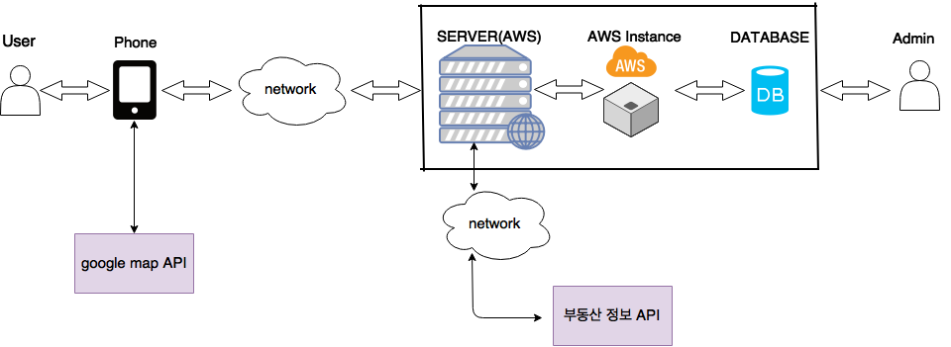

Figure 7. 전체시스템구조

전체 시스템의 구조는 그림과 같이 user, user가 사용하는 단말(phone), aws를 통한 웹서버, aws의 특성상 한번 생성한 이후에, 삭제하지 않는 한 계속 유지 되기 때문이고, 인프라는 aws인스턴스를 사용한다.

user가 AR기능을 통해서 부동산 정보를 입력받을 시에, aws웹서버를 통해서 생성한 DB에 접속하여, 해당 부동산의 정보(월세, 시세, 도면도 등)를 받아 볼 수 있다.

또한 user가 AR기능을 통해 해당 부동산 정보 검색에 성공하면, 평 수 선택시에 VR기능을 이용할 수 있다. 이 또한 인스턴스에서 생성한DB에 저장된 이미지를 받아와서 출력한다.

만약 해당 위치에 부동산에 대한 정보(도면도, 해당 집데이터를 제공할 수 있는 공인중개사 번호 등)가 손실되거나 소실된 경우, 관리자가 직접DB를 관리하여 데이터를 추가, 생성할 수 있다.

case2_architecture_수정.png

Figure 8. 부동산정보가있는경우

부동산 정보가 있는 경우에는 이미 DB에 입력된 정보만을 받아오면 되기 때문에, user는 이상 동작 없이 application을 활용할 수 있다.

case3_architecture_수정.png

Figure 9. 부동산정보가없는경우

부동산 정보가 없는 경우는 부동산중개업자나 관리자를 통해서 정보를 추가 하여 user가 기존AR기능을 이용하는 경우 인식오류나 인식을 못하는 경우를 피하기 위해서 최대한 DB에 정보를 많이 수집해야하는 경우이다.

## 4.2 SW Arichitecture

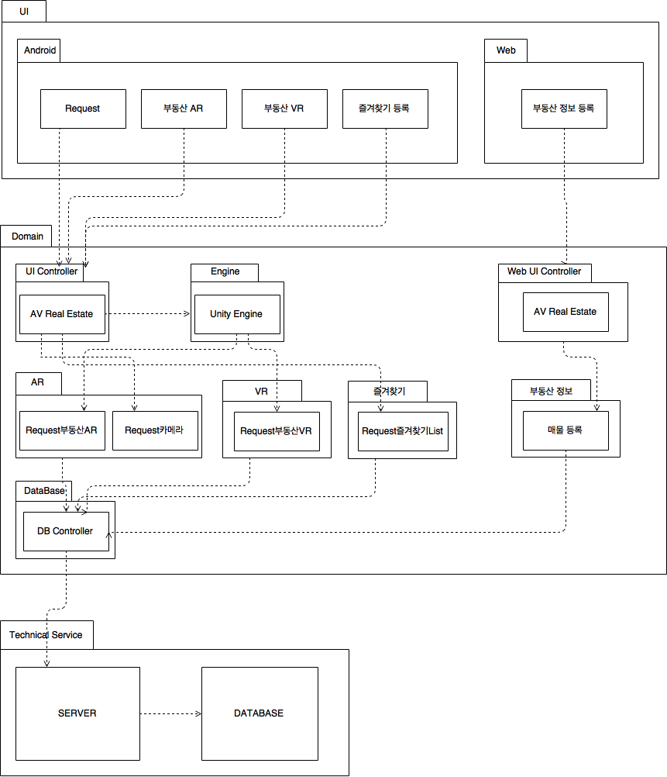

Figure 10. Logical View

AV Real Estate 서비스는 Model-View-Controller 원리에 따라 3가지 주요 계층으로 나뉘었다. UI object는 각각의 use case에 따라 object가 존재하고, UI 수준의 object는 안드로이드 패키지 안에 존재한다. Domain 영역의 경우 각각의 use case는 UI Controller를 통해 system operation을 주고 받는다. AR, VR activity는 유니티 엔진을 통해 AR, VR 패키지로 전달 된다. Technical service는 서버와 데이터베이스로 구성되어 있다. 서버는 도메인 영역과 데이터베이스를 연결해주는 역할을 한다.

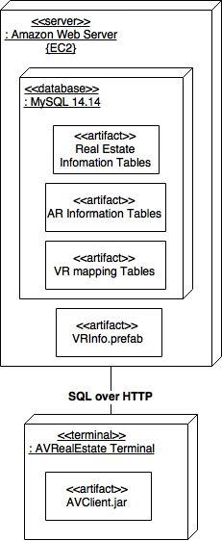

Figure 11. Deployment View

AWS의 MySQL내 존재하는 부동산정보, AR 정보, VR 매핑테이블은 성능과 보안, 신뢰성을위해 로컬이 아닌 다른 컴퓨터(웹서버)로 배포된다. AWS는 사용자 단말의 안드로이드 용량이 커지는 것을 미연에 방지하기 위해서  VR기능을 활용하기 위한 prefabs(객체와 객체의 성분을 컨트롤하기 위한 script의 집합)를 포함하고있다 . 각 사용자는 어플리케이션인 AV Real Estate Client 프로그램(AV Real Estate Terminal)을 갖는다. 따라서 사용자는 HTTP 통신을 사용한 SQL을 보내 AWS내에 필요한 데이터를 주고받을 수 있다.

SW_architecture.png

Figure 12. Server, Client 환경

## 4.3 List of Components

|  |  |  |
| --- | --- | --- |
| Type | Component Name | Description |
| New | google map API | 사용자가 있는 위치를 검색하고 또한 주변에 있는 건물의 위치를 파악하기 위해서 쓰는 목적을 가진 API이다. 표준화된 오픈소스 API이며, 경도와 위도만을 표시하는 형태의 재가공의 필요성을 가지고 있으며, 최대한 단말과 AWS와의 통신속도를 빠르게 하기 위해서 가볍게 가공하는 것에 초점을 두고있다. |
| New | UNITY 3D | android Studio와의 연동을 유연하게 하기 위함과 주요 기술인 AR과 VR을 하나의 툴로 편하게 구성하기위한 프레임워크이다. 자체 게임엔진이 들어있을 뿐만 아니라, android apk로 빌드도 가능하기 때문에, 개발하기 유용한 프레임워크이다. |
| New | AWS | 웹 서버는 AWS Unity SDK 를 통해서 unity와 aws간의 통신을 더 유연하게 만들어준다. 따라서 관리자와 개발자가 어플리케이션을 배포하거나 가공하는데 더 많은 도움을 줄 수 있다. |

Table 7. List of components

# 5. 개발관리

## 5.1 개발환경및 Framework 활용및운영방안

[개발 환경 및 언어]

|  |  |  |  |
| --- | --- | --- | --- |
| Client | Server | Tool | OS |
| c# script | Spring  xml  mySQL | unity  Spring framework | Windows |

Table 8. 개발 환경 및 언어

[Framework 활용 및 운영방안]

|  |  |
| --- | --- |
| Framework | Description |
| AWS | 클라우드 서비스 환경 구축 |
| Unity | AR, VR, UI 개발환경 구축 |
| Android studio | Android UI 개발환경 구축 |
| Visual studio | CSS, Unity 연동 환경 구축 |
| Spring | Server 구축, DB연동 |

Table 9. Framework 활용 및 운영 방안

## 5.2 리스크분석및회피방안

|  |  |  |
| --- | --- | --- |
| Risk Type | Possible Risk | Solution |
| Technology | Unity와 Android studio 를 통한 앱 개발과 두 개의 툴 사이의 연동에 대한 지식이 전무 하기 때문에 개발에 어려움이 발생할 수 있다. | 인터넷 검색을 통해서 유사한 기술을 찾아보고 Unity 예제를 통해서 관련 지식 습득, Android studio sample code를 통해 관련 기술을 습득하고 적용해본다. |
| AWS를 사용하여 서버 개발과 DB 구축을 해본 경험이 없다. | 인터넷 검색을 통해 AWS에 대한 전반적인 지식을 습득하고, 기존의 구현한 서버를 AWS에 빌드하여 테스트한다. |
| Unity 상에서 Google map API를 사용해본 경험이 없다. | Google map API 사용 샘플 코드를 Unity 상에 적용해본다. 또한, 구글을 통해 옳은 사용법을 익힌다. |
| People | 팀원 각각의 개인 사정으로 인해 공백이 생길 수 있고 스케줄 조율이 힘들 수 있다. | 스케줄을 맞추어 함께 개발을 하기 이전에 미리 개개인이 구현할 파트를 정해놓고 각각의 파트를 개발한다.  또한 메신저 등의 사용을 통해 서로의 스케줄을 항상 확인하며 각 팀원의 대타역할 등을 미리 정해 프로젝트 일정이 밀리지 않도록 한다. |
| Organization | 개개인의 역량차이로 인해 서로 연결되어 있는 설계를 구현하는데 차질이 생길 수 있다. | 팀원간의 의사조율을 확실히 하고, 같은 프로젝트에 대해 책임감을 갖고 개발에 임한다. 또한 각 팀원의 대타 팀원을 설정한 후 부족한 부분을 협동할 수 있도록 한다. |
| 프로젝트를 진행하면서 팀원들 간의 의견 대립이 생길 수 있다. | 다수결을 통하여 의견을 정하거나, 서로 대화를 자주 하고 합리적인 선택, 이성적인 판단을 통해 해결할 수 있도록 한다. |
| Requirements | 프로젝트를 진행하면서 초기에 예측했던 요구사항이 달라질 수 있다거나 생각하지 못한 요구사항들이 생겨날 수 있다. | 지속적인 회의와 토론을 통해 팀원들과 생각을 나누고 정확한 요구사항을 확립하도록 한다. 또한 언제든지 새로운 요구사항을 분석하고 적용할 수 있도록 준비한다. |
| Estimation | AWS 이용시, 해킹에대한 위협 또는 과도한 이용 요금 청구 , git 사용시 권한설정을 public으로 설정 시 외부에 의한 악용 등이 일어날수 있다. | AWS 사용을 하지 않을 경우는 인스턴스를 종료하거나 닫아놓고, git 프로젝트 이용시에 private 설정과, 프로젝트 초대한 사람에게만 열람 권한을 준다. |

Table 10. 리스크 분석 및 회피 방안

## 5.3 개발일정

|  |  |  |  |  |  |  |
| --- | --- | --- | --- | --- | --- | --- |
| Iteration | Features(Stories) | Task Description | Status | Owner | Estimated Efforts( \* ) | Remaining Efforts |
| 1  (1주 ~ 2주) | Sensor를 이용한 방향인식 | Compass Sensor | In prog. | 진원준 | 12 | 6 |
| GYRO Sensor | In prog. | 신태영 | 12 | 5 |
| 360도 카메라를 이용하여 방 모델링 | Unity Modeling | In prog. | 이승원 | 15 | 7 |
| DB구축및 연동 | Mysql 구축 | In prog. | 최윤성 | 20 | 8 |
| 2  (3주 ~ 4주) | Camera를 이용한 사물인식 | GPS  (markerless) | open | 진원준,  신태영 | 15 | 15 |
| Moving Scene | Unity Modeling | open | 이승원 | 20 | 20 |
| 서버구축및 연동 | AWS 구축 | open | 최윤성 | 15 | 15 |
| 3  (5주 ~ 6주) | 정보 띄우기 | 서버로 부터 정보받아와서 보여주기 | open | 진원준 | 12 | 12 |
| 메뉴 UI 구현 | open | 신태영 | 14 | 14 |
| 최종결과 이미지 생성 | 3D Rendering | open | 이승원 | 15 | 15 |
| 서버와 Unity연동 | 데이터 주고받기 | open | 최윤성 | 20 | 20 |
| 4  (7주) | 최종 결과 이미지 생성 | 3D Rendering | open | 진원준,  신태영 | 12 | 12 |
| App Open | 앱을 처음 실행했을때 로딩 화면 제작 | open | 이승원,  최윤성 | 12 | 12 |
| 5  (8주) | 최종 Test | AR Test | open | 진원준,  신태영 | 7 | 7 |
| VR Test | open | 이승원 | 7 | 7 |
| Server Test | open | 최윤성 | 7 | 7 |
| Total Test | Open | 진원준,  이승원,  최윤성,  신태영 | 10 | 10 |

Table 11. 개발 일정

( \* ) : half days

## 5.4 비용분석

|  |  |  |
| --- | --- | --- |
| 비용 분석 대상 | 설명 | 비용 |
| AWS Credit | AWS 인프라 구축(서버, DB), 인스턴스 사용 과금 | 10000원 / 1달 |
| Unity 3D | Unity 개발관련 서적 | 30000 원 |
| VR360 카메라 비용 | VR구현에 필요한 데이터 확보 | 90000 원  (30000 원 / Days) |
| 삼성전자 기어 | VR 데모를 위한 장비 | 54900 원 |
| AWS 관련 서적 구매비용 | AWS 서버 및 DB 구축을 위한 지식 습득 | 25200원 |
| 합계 |  | 210,100 원 |

Table 12. 비용 분석

## 5.5 소스코드관리 및 협업 툴 운영방안

[소스코드 관리]



Table 13. 소스코드 관리

|  |  |
| --- | --- |
| Tool | Github |
| 운영 방안 | 1. Readme.md에 프로젝트에 관해 간단하게 설명한다. 2. code의 수정이 완료되면 commit해주고 변경사항을 기록한다. 3. code를 update 또는 수정하기전에 최신버전의 code를 clone한다. |

[협업 관리]

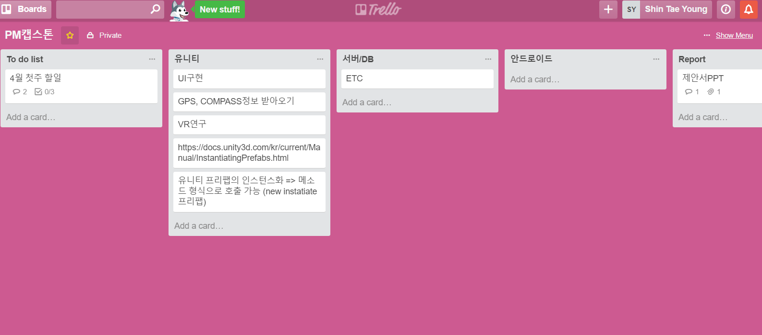

|  |  |
| --- | --- |
| Tool | Trello |
| 운영 방안 | 1. 각 구현 파트 별로 card를 나누어 관리를 한다. 2. 매주 진행 사항을 업데이트한다. 3. 이슈 관리를 통해 서로 의견을 주고 받는다. 4. 레포트를 올려 동일한 파일을 기본으로 작업할 수 있도록 한다. |

Table 14. 협업 툴

## 5.6 Code Convention

|  |  |
| --- | --- |
| Category | Description |
| Code lay-out | 들여쓰기는 탭을 이용한다. |
| 클래스 내의 메소드는 한 줄씩 띄어 쓴다. |
| ‘{’ 는 한 줄 아래 작성한다. |
| ‘}’ 올 다음 명령어는 한 줄 아래에 작성한다. |
| 최상위(Top-level) 함수와 클래스 정의는 2줄씩 띄어 쓴다. |
| White space in Expression and Statements | ‘;’은 붙여서 쓴다. |
|
| 다음과 같은 곳의 불필요한 공백은 피한다  1. 대괄호([])와 소괄호(()) 안  2. 쉼표(,), 쌍점(:)과 쌍반점(;) 앞 |
| 연산자의 양 옆은 한번의 띄어 쓰기를 해준다.  (ex. var = 3; 에서 등호의 양 옆에 공백을 넣는다.) |
| Comments | 코드와 모순되는 주석(즉, 불필요한 주석) 은 달지 않는다. |
| 한 줄 주석은 신중히 작성한다. |
| 각 메소드, 클래스 별로 어떠한 기능을 하는지 작성을 해준다. |
| 소스파일 맨 위 어떤 소스 파일인지 간단하게 작성 해준다. |
| 변수의 이름이 모호한 경우 어디에 사용되는 변수인지 간단하게 작성 해준다. (단, 사전에 가능한 한 변수의 이름이 모호하지 않게 작성한다.) |
| Naming Convention | 메소드와 클래스의 이름은 대문자로 시작한다. |
| 대문자 ‘I’와 소문자 ’l’ 그리고 대문자 ‘O’ 는 혼동될 수 있기때문에 가급적 변수명으로 사용하지 않는다. |
| 변수의 이름이 2개 이상의 단어로 이루어진 경우 두 번째 단어부터 첫 알파벳은 대문자로 작성한다. |
| 메소드, 클래스 또는 변수의 이름에 전치사가 들어간경우 전치사의 첫글자는 대문자로 시작한다. |
| 변수의 이름을 작명할 때, 그 변수가 어떤 일을 하는지에 대해 어느정도 이해 가능하도록 만든다. |
| 예외(Exception)는 실제로 에러인 경우엔 “Error” 를 뒤에 붙인다. |
| 메소드 명은 함수명과 같으나 비공개(non-public) 메소드, 혹은 변수 이면 밑줄을 앞에 붙인다. |
| 필요에 따라서 서브 클래스(Sub-class) 의 이름 충돌을 막기 위해서는 밑줄 2개를 앞에 붙인다. |
| Programming Recommendations | 코드는 될 수 있으면 어떤 구현에서도 불이익이 없게끔 작성되어야 한다 |
| 클래스 기반의 예외를 사용한다. |
| 예외를 ‘except:’ 로 명시하는 것 보다는 명확히 예외를 명시한다. (ex. ‘except ImportError:’ ) |
| try 블록의 코드는 필요한 것만 최소한으로 작성한다. |
| 불린형(boolean)의 값을 조건문에서 == 를 통해 비교하지 않는다. |
| 하나의 함수에 너무 많은 기능이 들어가 있지 않도록 하여 결합도를 낮추고 응집도를 높인다. |
| VR기능을 구현 할때, 방 한 구역을 하나의 오브젝트 형태로 구현하고, 방과 방 사이를 이동할 시에 해당 scene별로 저장하여, 재사용과 가공성을 용이하게 한다. |

Table 15. Code Convention

# 6. 업무분장계획

## 6.1 Feature& Components

|  |  |
| --- | --- |
| 팀원 | feature 기반 업무 분장 |
| 진원준 | AR 제작(Unity), 3D 렌더링, scene관리 |
| 이승원 | VR 제작(Unity), UI 제작(Unity), 통합관리 |
| 최윤성 | 서버, db제작 및 관리(AWS), android 통신관리 |
| 신태영 | AR 제작(Unity), 3D 렌더링 |

Table 16. Feature & Components

## 6.2 과제관리, 발표, 배포등추가적인관리

|  |  |
| --- | --- |
| 팀원 | feature 기반 업무 분장 |
| 진원준 | ppt 및 발표 |
| 이승원 | 멘토미팅요청 및 스케줄 관리, 예산관리 |
| 최윤성 | 협업툴관리(trello), 버전툴관리(git) 및 배포 |
| 신태영 | IT공모전, IT대회 및 기타 대회 참가 신청 및 일정관리 |

Table 17. 과제관리, 발표, 배포 등 추가적인 관리

# 7. Deploy 계획(Demo)

## 7.1 Demo 시나리오

1. ‘AV Real Estate’ 어플리케이션 실행 시 2초간 플래시를 보여준다.

2. AR모드와 즐겨찾기 모드를 사용자에게 보여준다.

**[AR모드]**

1. ‘AR 모드’버튼을 누른다.

2. 사용자의 휴대폰 카메라를 구동시킨다.

3. ‘AV Real Estate’ 어플리케이션은 GPS모드(위치)가 켜져 있는지 확인한다.

3.1 ‘AV Real Estate’는 GPS 모드가 꺼져 있다면 사용자에게 GPS모드 활성에 대한 확인 및 취소 팝업 버튼을 보여준다.

4. GPS, GYRO, COMPASS 센서와 구글 맵 API를 이용해 3초 이내에 사용자의 현재 위치 x, y값을 찾아낸다.

5. 센서를 통해 사용자의 현재 위도, 경도를 AWS로 전송한다.

6. AWS는 사용자의 위치를 데이터베이스에 파라미터로 전송하여 1초 내에 해당 부동산 정보와 중개사 정보 등을 사용자에게 전송한다.

7. 사용자가 해당 부동산을 즐겨찾기로 하는 경우, 사용자의 핸드폰에 있는 SQL Lite 테이블에 저장된다.

**[VR모드 (Non VR 기기)]**

1. 사용자가 AR모드에서 특정 부동산에 대해 VR 시청을 위한 ‘non VR기기’박스 버튼을 누른다.

2. 어플리케이션은 데이터베이스에서 구별 할 수 있는 해당 부동산 primary key 값을 파라미터로 전송한다.

3. AWS는 1초 내에 mySQL에서 해당 primary key값에 매핑된prefab 경로를 받아온다.

4. AWS는 경로를 통해 찾은 prefab파일(VR 데이터)을 1초 내에 사용자 어플리케이션에 전달한다.

5. 사용자는 해동 부동산을 ‘AV Real Estate’ 어플리케이션을 통해 VR로 둘러 볼 수 있다.

**[VR모드(VR 기기)]**

1. ‘즐겨찾기’ 버튼을 누른다.

2. ‘AV Real Estate’어플리케이션은 ‘VR기기를 사용하는 가’에 대한 메시지를 팝업한다.

3. ‘AV Real Estate’ 어플리케이션은 데이터베이스에서 구별 할 수 있는 해당 부동산 primary key 값을 파라미터로 전송한다.

4. AWS는 1초 내에 mySQL에서 해당 primary key값에 매핑된prefab 경로를 받아온다.

5. AWS는 경로를 통해 찾은 prefab파일(VR 데이터)을 1초내에 사용자 어플리케이션에 전달한다.

6. 사용자는 VR 기기를 통해 해당 부동산을 둘러볼 수 있다.

**[메뉴에서 즐겨찾기 선택]**

1. ‘즐겨찾기’ 버튼을 누른다.

2. ‘VR Real Estate’ 어플리케이션은 0.5초 내에 SQL Lite에 존재하는 즐겨찾기 리스트를 가져온다.

3. 사용자는 즐겨찾기 리스트 내에 존재하는 부동산을 선택하여 어플리케이션은 AWS에 파라미터로 전달한다.

4. AWS는 1초 이내에 MY SQL에 매핑된 해당 부동산 VR prefab 파일을 전송한다.

5. 사용자는 해당 부동산을 ‘AV Real Estate’어플리케이션을 통해 VR로 둘러볼 수 있다.

## 7.2KPI

[기능완성도]

|  |  |  |  |
| --- | --- | --- | --- |
| **목표** | **성과지표** | **비중** | **타겟** |
| 안드로이드(apk파일) 경량화 | AWS API 사용횟수  DB 호출 메소드 사용횟수 | 30% | 개발자 |
| VR 이미지 로딩속도 최소화 | DB호출 메소드 사용횟수 | 30% | 개발자 |
| AR 인식 로딩속도 최소화 | markerless알고리즘, gyro, compass, gps 센서 호출횟수 | 10% | 개발자 |
| 중개사 웹과 DB간의 실시간 갱신  & 어플리케이션에 반영 | 서버와 웹 간의 시간차이 | 10% | 개발자 |
| AR위치 인식 정확성 극대화 | google map API 평균 호출 횟수 | 20% | 사용자 |

Table 18. 기능완성도

**[성능목표]**

|  |  |  |  |
| --- | --- | --- | --- |
| **핵심 결과 영역** | **성과 지표** | **비중** | **타겟** |
| 네트워크 API | 요청별 평균 응답시간 | 30% | 개발자 |
| 데이터 베이스 관리 | 사용자 단말에서 DB요청 응답 시간 | 30% | 개발자 |
| 부동산 정보 인식 | AR인식시 인식 응답시간 | 20% | 사용자 |
| 즐겨찾기 무제한 등록 | 안드로이드 플랫폼 내부 응답 시간 | 20% | 사용자 |

Table 19. 성능목표 KPI

## 7.3 Future Plan

|  |  |
| --- | --- |
| Future Plan | description |
| VR을 통해 주거 환경 확인 | 집을 구하려고 할 때 부대시설을 중요시하게 생각하는 사용자가 분명 있을 것이다. ‘단지내 편의점이 있다, 놀이터가 있다, 옆에 고속도로가 있다.’ 라는 문구로도 설명할 수 있지만 직접 볼수 있다면 더욱 좋을 것이다. 그래서 PM은 (반경 약 300m 정도로 제한하여) VR을 통해 주거 환경을 확인하는 기능을 추가 할 예정이다. |
| VR을 통해 건물 채광 확인 | 집을 구하려고 할 때 건물 채광을 중요시하게 생각하는 사용자가 분명 있을 것이다. 요즘엔 무조건 남향 만이 좋은 집은 아니다. 집에 누가 사느냐, 몇명이 사느냐 에 따라서 제각각 특징이 있다. 이를 VR을 통해 건물의 채광을 확인 할 수 있는 기능이 있다면 이러한 문제를 해결할 수 있을 것이다. |
| AR을 통한 건물 다중 인식 | AR기술은 기본적으로 마커와 객체인식카메라 1 대 1 매칭 이지만, 군집되어 있는 건물의 경우 gps를 정확히 잡아낼 수 없다는 단점을 보완하여 AR다중인식을 통해 해결할 것이다. |
| 부동산 정보 제공자(중개사 전화번호)와 빠른 연락 기능 추가 | 사용자 UI에서 부동산 정보가 표시되어지는데, 사용자가 부동산 번호를 누르면 자동으로 안드로이드 플랫폼위의 전화 기능으로 UI가 전환되고 바로 전화를 할 수 있게 제공한다. |
| AR 건물 인식을 통해서 근처 주변 건물 비교, 추천 기능 추가 | AR기술을 통해서 건물을 검색하면 google map API를 통해서 반경 5~10m이내에 해당하는 주변 부동산의 정보까지 같이 출력해 줄 수 있도록한다. |
| AR 기능으로 인한 전력 손실의 최소화 | AR 기능의 단점 중 하나는 배터리 소모율이 높다는 점이다. 이를 사용자의 선택에 따라 배터리 절약형 디스플레이를 설정 할 수 있는 기능을 추가 할 것이다. |

Table 20. Future Plan

8. User Experience

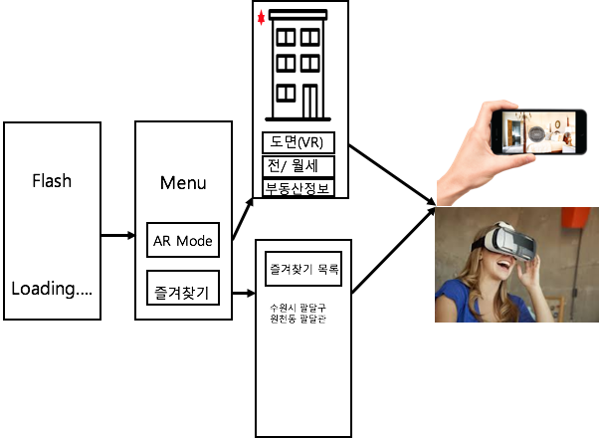

Figure 13. UX

첫만남에서 첫인상이 강한 인상을 남겨서 중요한 것과 같이, 앱을 처음 다운받았을 때 첫 화면의 이미지도 상당히 중요하다고 생각한다. AR의특성상 특별한 UI메뉴가 필요없다. 따라서 본 프로젝트는 Loading 페이지를 만드는것을 계획하고있다.. Loading화면은 3초 정도의 짧은 플래시를 보여준 뒤 ‘AR모드’와 ‘즐겨찾기 mode’를 선택할 수 있는 메뉴페이지로 이동할것이다. Loading을 짧은시간으로 잡은이유는 불필요한 Loading시간을 줄여 간결하고 편리한 서비스를 제공하기 위함이다. Loaing 시간은 3초로하며 필요로 의해 짧은 시간으로 줄일 수 있다. Figure 13.UX는 사용자가 앱을 이용하는 경우Flow를 표현한그림이다.

# 9. 참고자료

**1. https://ko.wikipedia.org/wiki/%EA%B0%80%EC%83%81%ED%98%84%EC%8B%A4**

**2.** [**https://ko.wikipedia.org/wiki/%EC%A6%9D%EA%B0%95%ED%98%84%EC%8B%A4**](https://ko.wikipedia.org/wiki/%EC%A6%9D%EA%B0%95%ED%98%84%EC%8B%A4)

**3.** [**http://it.chosun.com/news/article.html?no=2821488**](http://it.chosun.com/news/article.html?no=2821488)

**4.** [**https://ko.wikipedia.org/wiki/%EC%9C%A0%EB%8B%88%ED%8B%B0\_(%EA%B2%8C%EC%9E%84\_%EC%97%94%EC%A7%84)**](https://ko.wikipedia.org/wiki/%EC%9C%A0%EB%8B%88%ED%8B%B0_(%EA%B2%8C%EC%9E%84_%EC%97%94%EC%A7%84))

**5.** [**https://aws.amazon.com/ko/what-is-aws/**](https://aws.amazon.com/ko/what-is-aws/)

**6.** [**http://terms.naver.com/entry.nhn?docId=864118&cid=42346&categoryId=42346**](http://terms.naver.com/entry.nhn?docId=864118&cid=42346&categoryId=42346)

**7.** [**http://platum.kr/archives/78880**](http://platum.kr/archives/78880)

**8. http://view.asiae.co.kr/news/view.htm?idxno=2017021517291534658**

**9.**[**http://www.ddaily.co.kr/news/article.html?no=154012**](http://www.ddaily.co.kr/news/article.html?no=154012)

**10.**[**http://www.asiatoday.co.kr/view.php?key=20170322001558509**](http://www.asiatoday.co.kr/view.php?key=20170322001558509)

**11.**[**http://news.mk.co.kr/newsRead.php?&year=2017&no=223329**](http://news.mk.co.kr/newsRead.php?&year=2017&no=223329)

**12.**[**https://play.google.com/store/apps/details?id=com.nhn.land.android&hl=ko**](https://play.google.com/store/apps/details?id=com.nhn.land.android&hl=ko)

**13.**[**http://www.bloter.net/archives/141154**](http://www.bloter.net/archives/141154)

**14.** <http://blog.catchoom.com/releases/our-new-markerless-3d-object-recognition-industrial-applications>

**15.** <http://www.econovill.com/news/articleView.html?idxno=305100>